Le groupe des XX

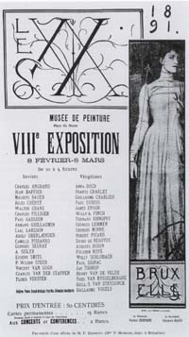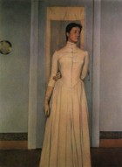
Affiche de l’exposition de 1891 organisée par le groupe des XX. C’est à Khnopff que l’on doit le sigle des XX figurant sur les affiches et sur les catlogues des expositions.
Fernand Khnopff
F. Khnopff, Portrait de Marguerite Khnopff, 1887

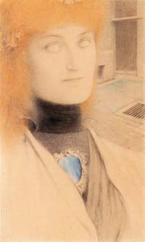

F. Khnopff, Who shall deliver me? (Christina Georgina Rossetti), 1891

Crayon de couleur sur papier, 22 x 13 cm

Collection privée, courtesy Galerie Patrick Derom

James Ensor

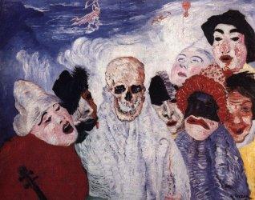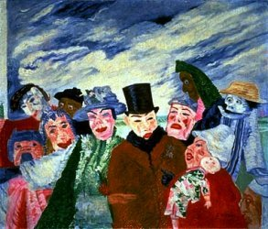
J. Ensor, Les masques et la mort, 1897 J. Ensor, L’ironie, 1911

Léon Spilliaert

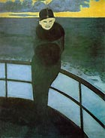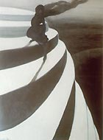

L. Spilliaert, La traversée L. Spilliaert, Vertige (1908)

Félicien Rops

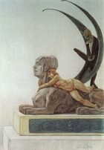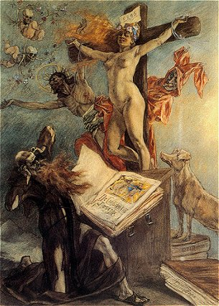
F. Rops, Frontispice pour Les Diaboliques F. Rops, La tentation de Saint Antoine

